FACULDADE DE TECNOLOGIA DE COTIA
Disciplina de PLN · Prof. Braz Izaias da Silva Junior
DIGITAL TWIN INDUSTRIAL
Base de dados: DER, modelagem e CRUD
Sprint 1 · Documentação da base de dados
Victor Rafael de Oliveira Dias
Enzo Fernandes
Cotia - SP · 2026
Sumário
Atualize o campo para ver o sumário (clique com o botão direito > Atualizar campo).

1. Resumo da entrega
O Sprint 1 pede a base de dados do sistema: o diagrama entidade-relacionamento (DER), a própria base com as tabelas criadas e a capacidade de executar comandos de CRUD (Create, Read, Update e Delete). Tudo está no repositório do projeto, na pasta banco-de-dados/.
Pedido | Onde está
Diagrama entidade-relacionamento (DER) | Pasta der/: visão geral, um diagrama por módulo e o modelo completo (neste documento, na seção 5)
A base de dados com as tabelas criadas | digital_twin.db (SQLite, cópia portátil) e os scripts em sql/ (SQLite e PostgreSQL). 21 tabelas, 4 views e 345 linhas iniciais
Comandos de CRUD | sql/04_crud_exemplos.sql e scripts/crud_demo.py, que executa Create, Read, Update e Delete em todas as tabelas
Testes | testes/test_banco.py: 23 testes automáticos no SQLite (criação, dados, CRUD e regras de integridade) e scripts/testar_postgres.py: a mesma verificação num servidor PostgreSQL 16 (Docker), que passou
Documentação | Este documento, docs/modelagem.md e docs/dicionario-de-dados.md

O banco foi pensado para o sistema Digital Twin Industrial, um simulador de fábrica de bebidas no estilo Cisco Packet Tracer. Ele guarda o catálogo de máquinas (com limites, capacidade, consumo, preços estimados e fontes), as fábricas montadas pelos usuários, os resultados de simulação, os planos de melhoria, o registro de eventos e a conversa com o assistente.

2. Banco escolhido: PostgreSQL
A escolha do banco foi livre. O banco do sistema é o PostgreSQL. O SQLite entra só como cópia portátil para demonstração (abre com duplo clique, sem instalar servidor).
Critério | PostgreSQL | SQLite | MySQL
Vários usuários e a API gravando ao mesmo tempo | Sim (servidor, transações e bloqueios por linha) | Limitado (um escritor por vez) | Sim
Regras de integridade que o modelo usa (chave estrangeira composta, CHECK entre colunas, ON DELETE) | Completo | Completo, mas as chaves estrangeiras precisam ser ligadas a cada conexão | CHECK e chaves compostas com limitações históricas
Combina com o backend (Python, FastAPI, SQLAlchemy) | Excelente | Bom (só para protótipo) | Bom
Tipos para o que o sistema guarda (NUMERIC exato, TIMESTAMP, BOOLEAN, JSON) | Completo, com JSONB | Tipos fracos (tudo vira poucos tipos internos) | Bom
Busca por significado nos manuais (assistente RAG, previsto no projeto) | Extensão pgvector no próprio banco | Não tem | Recurso mais recente
Custo e licença | Gratuito e código aberto | Gratuito e de domínio público | Gratuito (Oracle)
Facilidade para o professor abrir | Precisa de servidor (Docker ou instalação) | Basta o arquivo | Precisa de servidor

Por que PostgreSQL para esta aplicação:
1. O sistema vai ter uma API gravando e lendo ao mesmo tempo, com vários usuários e simulações. O SQLite trava com vários escritores; o PostgreSQL foi feito para isso.
2. A integridade importa: o modelo usa chaves compostas (uma conexão só liga máquinas da mesma fábrica), regras entre colunas e apagamento em cascata. O PostgreSQL aplica tudo isso sempre, sem configuração extra.
3. O projeto já previa o PostgreSQL (decisão docs/decisoes/0001-stack.md), então não há troca de rumo.
4. O assistente com leitura de manuais (RAG), que está no escopo, pode usar a extensão pgvector para buscar trechos por significado, sem outro banco.
5. É gratuito, aberto e padrão de mercado, o que ajuda no futuro (hospedagem, equipe, documentação).
Como ficou a entrega:
- Os scripts de criação, dados, views e exemplos de CRUD existem para os dois, gerados do mesmo modelo (scripts/modelo.py), então nunca saem diferentes. Os dados, as views e o CRUD usam SQL padrão e rodam igual nos dois bancos.
- O digital_twin.db (SQLite) é a cópia portátil: serve para o professor abrir, para a demonstração de CRUD e para os testes automáticos.
- Os scripts de PostgreSQL foram executados num servidor PostgreSQL 16 (Docker) e passaram: as 21 tabelas, as 4 views e os 345 registros iniciais foram criados sem erro; o CRUD completo (sql/04_crud_exemplos.sql) rodou e deixou o banco igual ao inicial; e o banco recusou os 14 comandos inválidos de testes/test_integridade_postgres.sql (chaves estrangeiras, valores únicos, regras CHECK, chave composta e RESTRICT). O docker-compose.yml sobe o banco com um comando (docker compose up -d) e scripts/testar_postgres.py repete essa verificação.
- A validação foi feita com o PostgreSQL 16.15 em contêiner Linux (Alpine). Os testes unitários em Python (testes/test_banco.py) continuam rodando no SQLite.

3. O que o sistema precisa guardar
A partir das telas do front-end, o sistema precisa lembrar de:
Necessidade | Vem de qual tela ou função | Tabelas
Quem entra no sistema | Login | usuarios
As máquinas que existem para montar a fábrica, com limites, capacidade e consumo | Lista de máquinas, aba Máquina, Configurações › Limites | categorias, etapas, maquinas_catalogo
Explicação de cada máquina | Manual das máquinas | manuais_maquina
De onde vêm os números (com link e confiança) | "De onde vêm os números", Catálogo e fontes | fontes, maquina_fontes
Preço estimado de uma melhoria | Resultados › Avisos, Configurações › Preços | precos_maquina
Modelos comerciais reais pesquisados | Pesquisa de mercado do projeto | modelos_reais
Palavras difíceis explicadas | Glossário e termos sublinhados | glossario_termos, glossario_palavras
A fábrica montada pelo usuário | Aba Montar | fabricas, fabrica_maquinas, conexoes
Fotos "antes e depois" de uma fábrica | Resultados › Antes × depois | cenarios, cenario_maquinas
Resultado de cada Play | Janela de resultado final | simulacoes
O que aconteceu e quando | Aba Registro | eventos_registro
Planos do tipo "quero +10%" | Aba Objetivo, simular uma melhoria | planos_objetivo, plano_passos
Conversa com o assistente | Aba Conversa | mensagens_chat

4. Entidades e relacionamentos
Cada linha lê-se "um(a) X … vários(as) Y".
Relacionamento | Cardinalidade | Observação
usuarios possui fabricas | 1 para N | apagar o usuário apaga as fábricas dele (se não houver histórico de simulação)
categorias agrupa maquinas_catalogo | 1 para N
etapas contém maquinas_catalogo | 1 para N | a etapa também diz em que zona da planta baixa a máquina aparece
maquinas_catalogo tem manuais_maquina | 1 para 1 | a chave primária do manual é a própria chave estrangeira
maquinas_catalogo N para N fontes | N para N | tabela de ligação maquina_fontes, com a finalidade (numeros ou preco)
maquinas_catalogo tem precos_maquina | 1 para N | permite guardar o histórico de preços
maquinas_catalogo é exemplificada por modelos_reais | 1 para N | cada modelo real aponta para uma fonte
glossario_termos é chamado por glossario_palavras | 1 para N
fabricas contém fabrica_maquinas | 1 para N | cada uma é "um tipo do catálogo colocado na fábrica"
maquinas_catalogo instancia fabrica_maquinas | 1 para N
fabrica_maquinas liga-se a fabrica_maquinas por conexoes | N para N (auto-relacionamento) | origem e destino da mesma fábrica
fabricas gera cenarios; cenarios detalha cenario_maquinas | 1 para N, 1 para N
fabricas é simulada em simulacoes; recebe planos_objetivo | 1 para N
planos_objetivo é feito de plano_passos | 1 para N
simulacoes e fabricas registram eventos_registro | 1 para N (opcional) | o evento pode ser geral, de uma fábrica ou de uma simulação
usuarios escreve mensagens_chat | 1 para N

O banco tem 21 tabelas, organizadas em 5 módulos:
Módulo | Tabelas
Acesso | usuarios
Catálogo de máquinas | categorias, etapas, maquinas_catalogo, manuais_maquina, fontes, maquina_fontes, precos_maquina, modelos_reais
Apoio ao usuário | glossario_termos, glossario_palavras, mensagens_chat
Fábricas | fabricas, fabrica_maquinas, conexoes
Simulação e resultados | cenarios, cenario_maquinas, simulacoes, planos_objetivo, plano_passos, eventos_registro

5. Diagramas entidade-relacionamento (DER)
Os diagramas usam a notação "pé de galinha": || significa exatamente um, |o zero ou um e o{ zero ou muitos. PK é a chave primária e FK é a chave estrangeira. A visão geral mostra as 21 tabelas com as chaves; os diagramas por módulo mostram todas as colunas e são os mais fáceis de ler. As imagens também estão em alta resolução na pasta der/ do repositório.

5.1 Visão geral
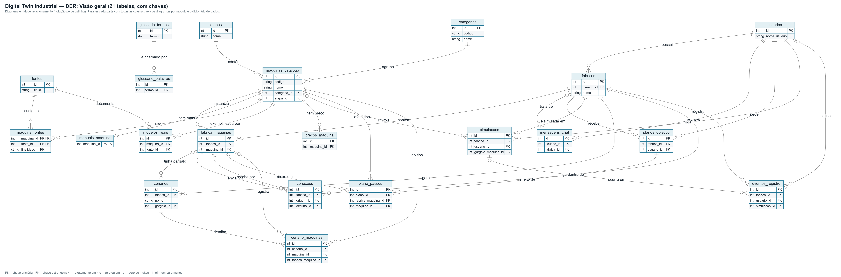
Figura 1 – DER: visão geral das 21 tabelas, com as chaves primárias e estrangeiras.

5.2 Módulo Acesso
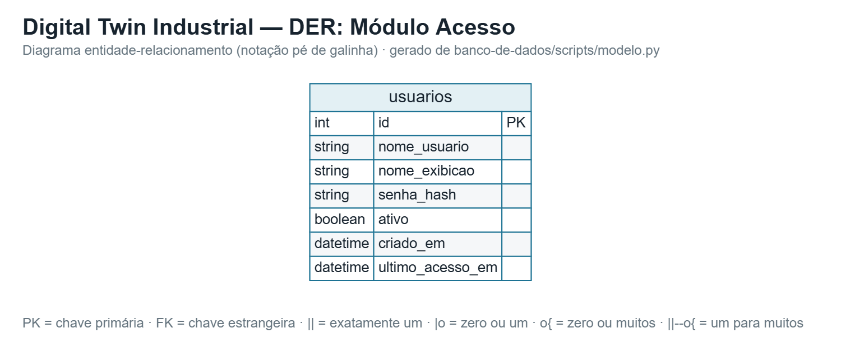
Figura 2 – DER do módulo Acesso (usuários).

5.3 Módulo Catálogo de máquinas
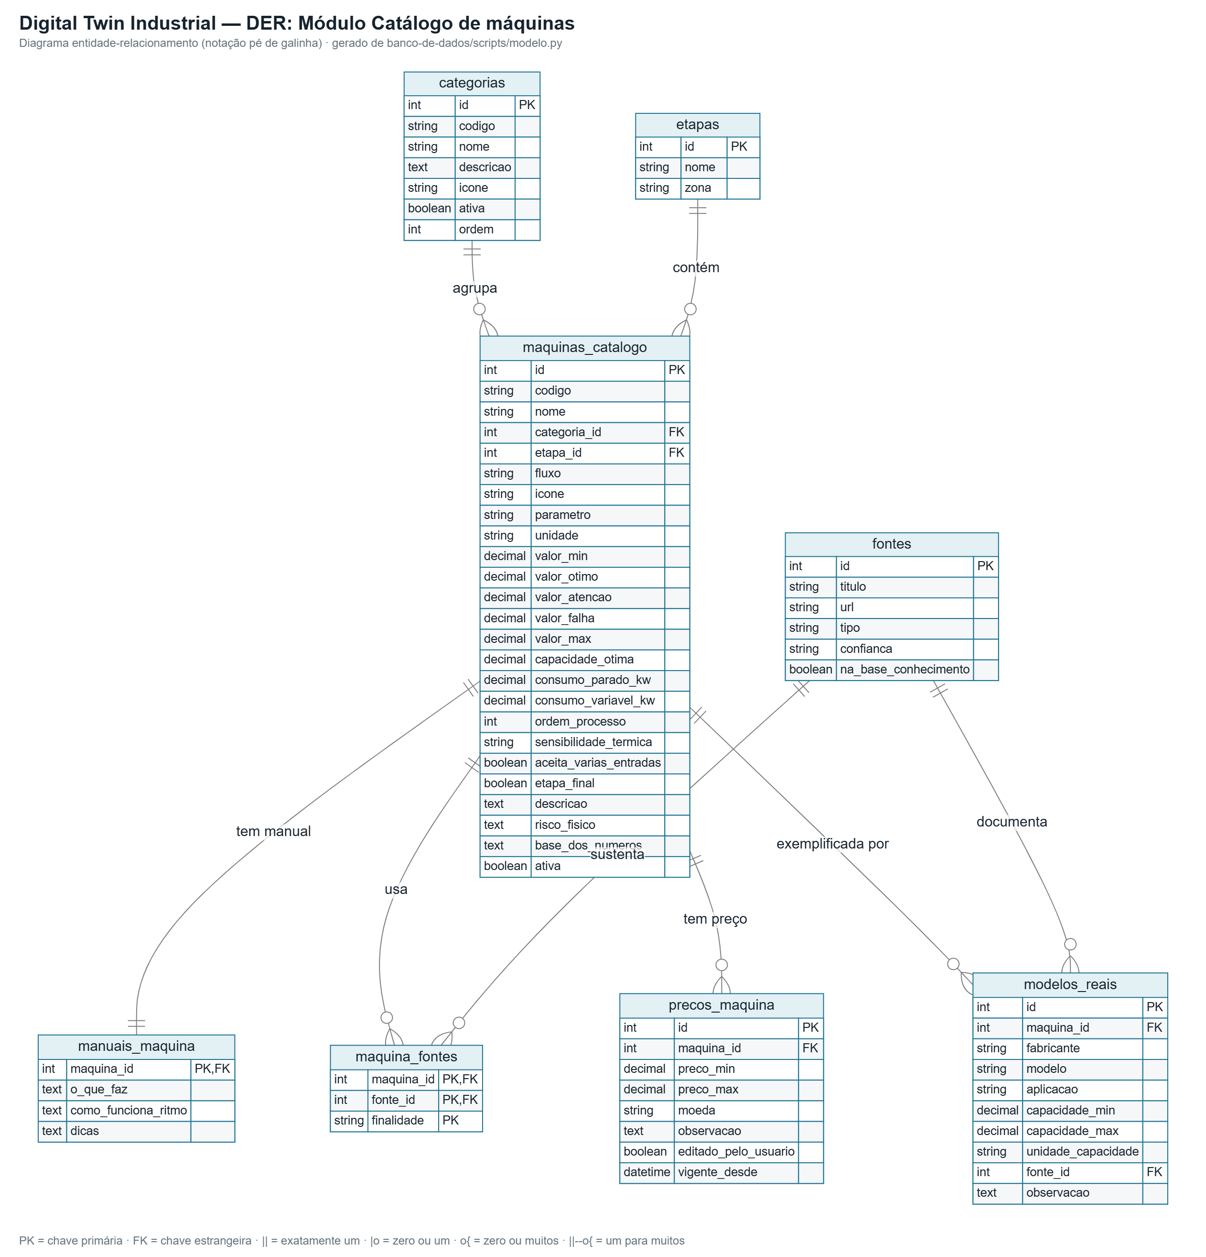
Figura 3 – DER do módulo Catálogo de máquinas (categorias, etapas, máquinas, manuais, fontes, preços e modelos reais).

5.4 Módulo Apoio ao usuário
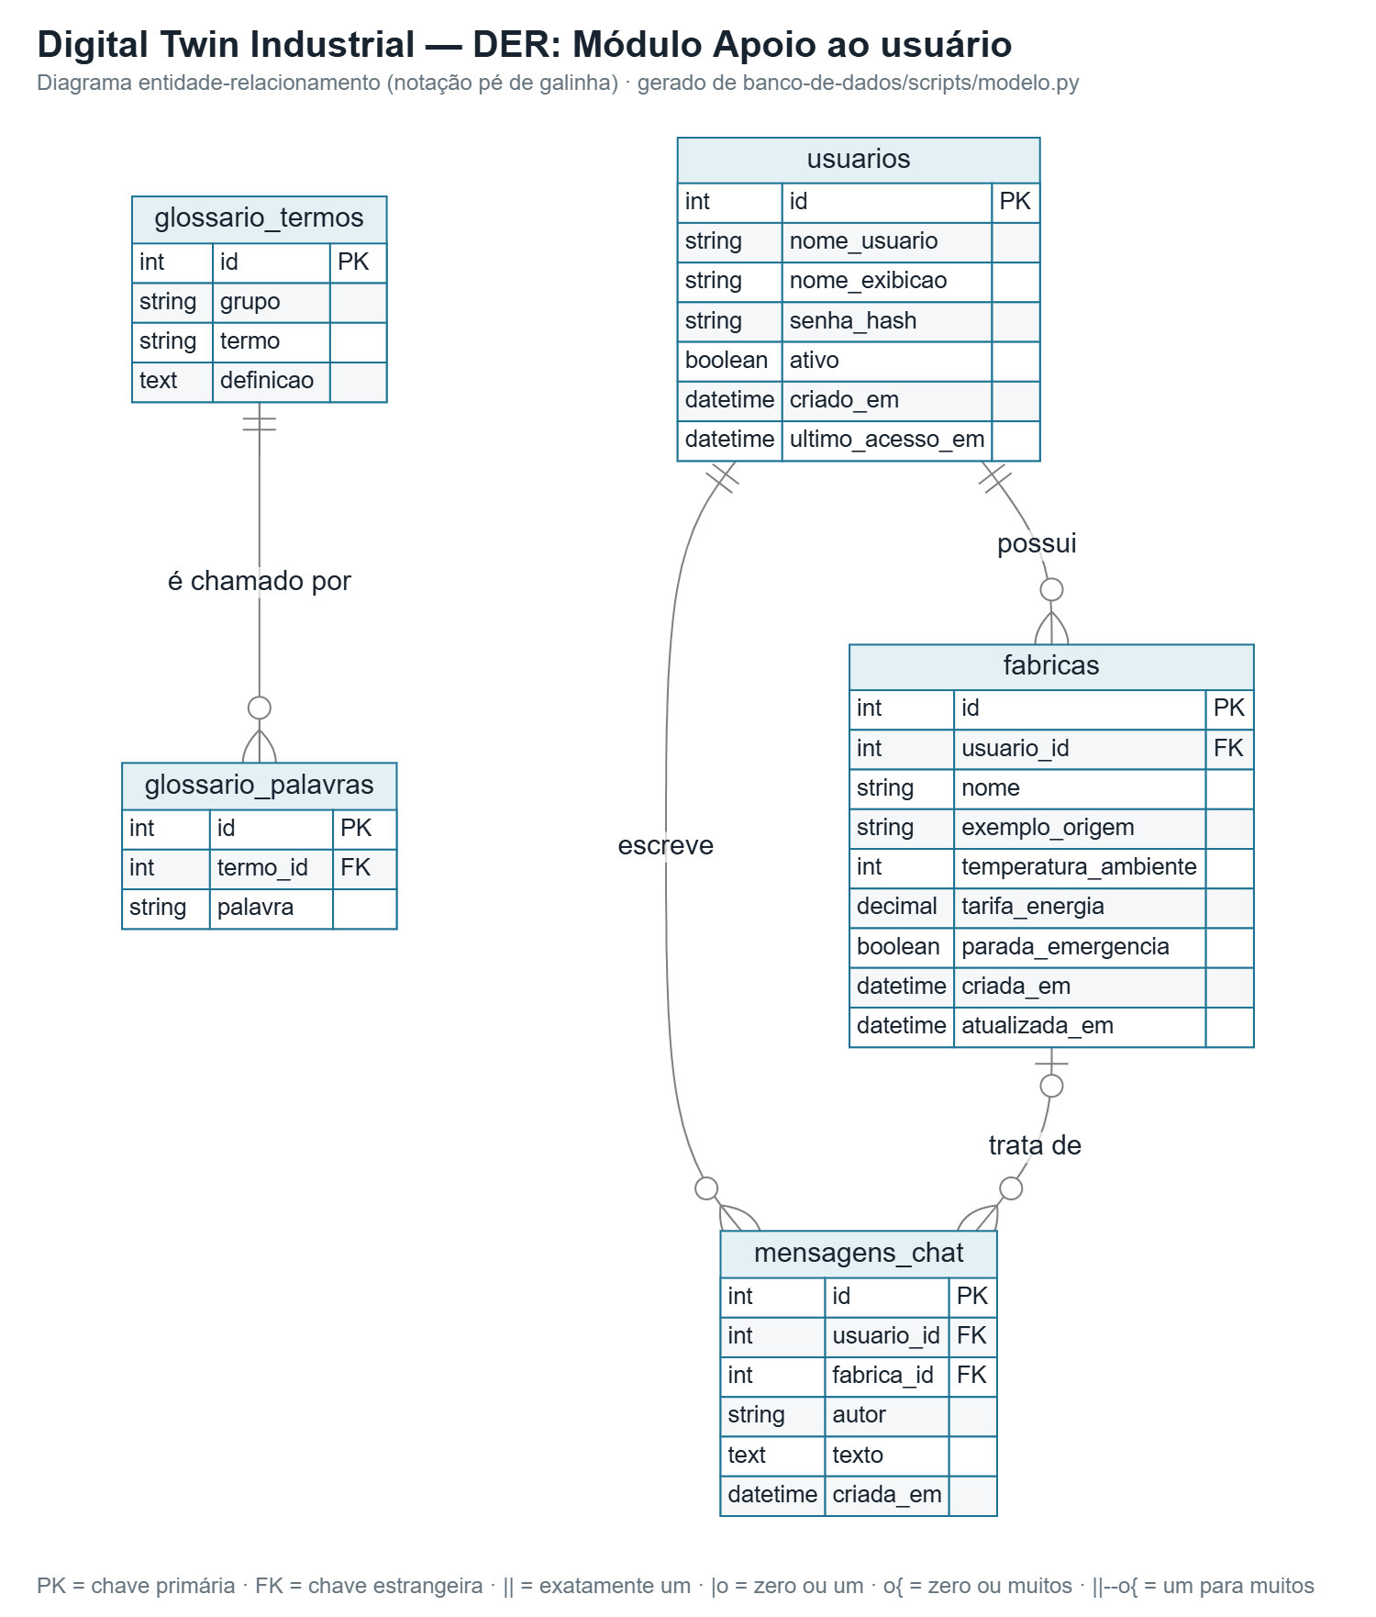
Figura 4 – DER do módulo Apoio ao usuário (glossário e conversa com o assistente).

5.5 Módulo Fábricas
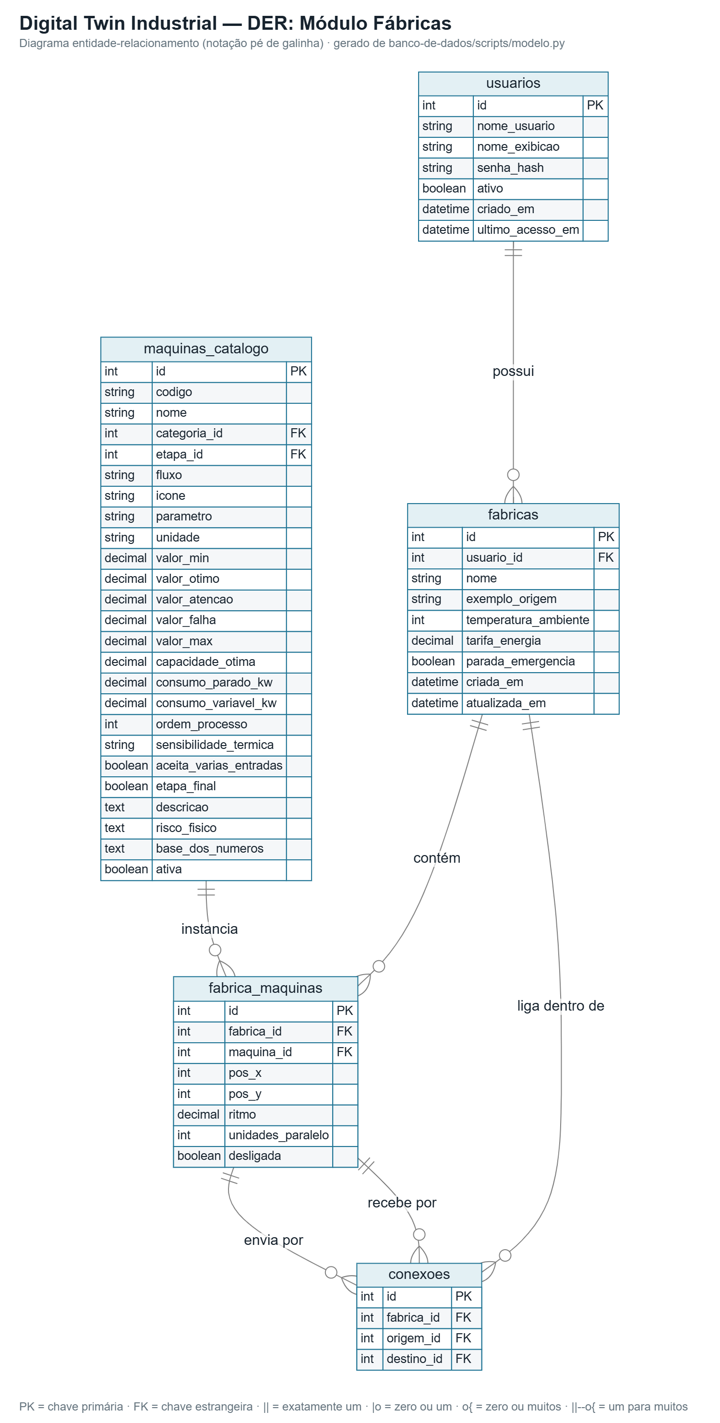
Figura 5 – DER do módulo Fábricas (fábricas, máquinas colocadas e conexões).

5.6 Módulo Simulação e resultados
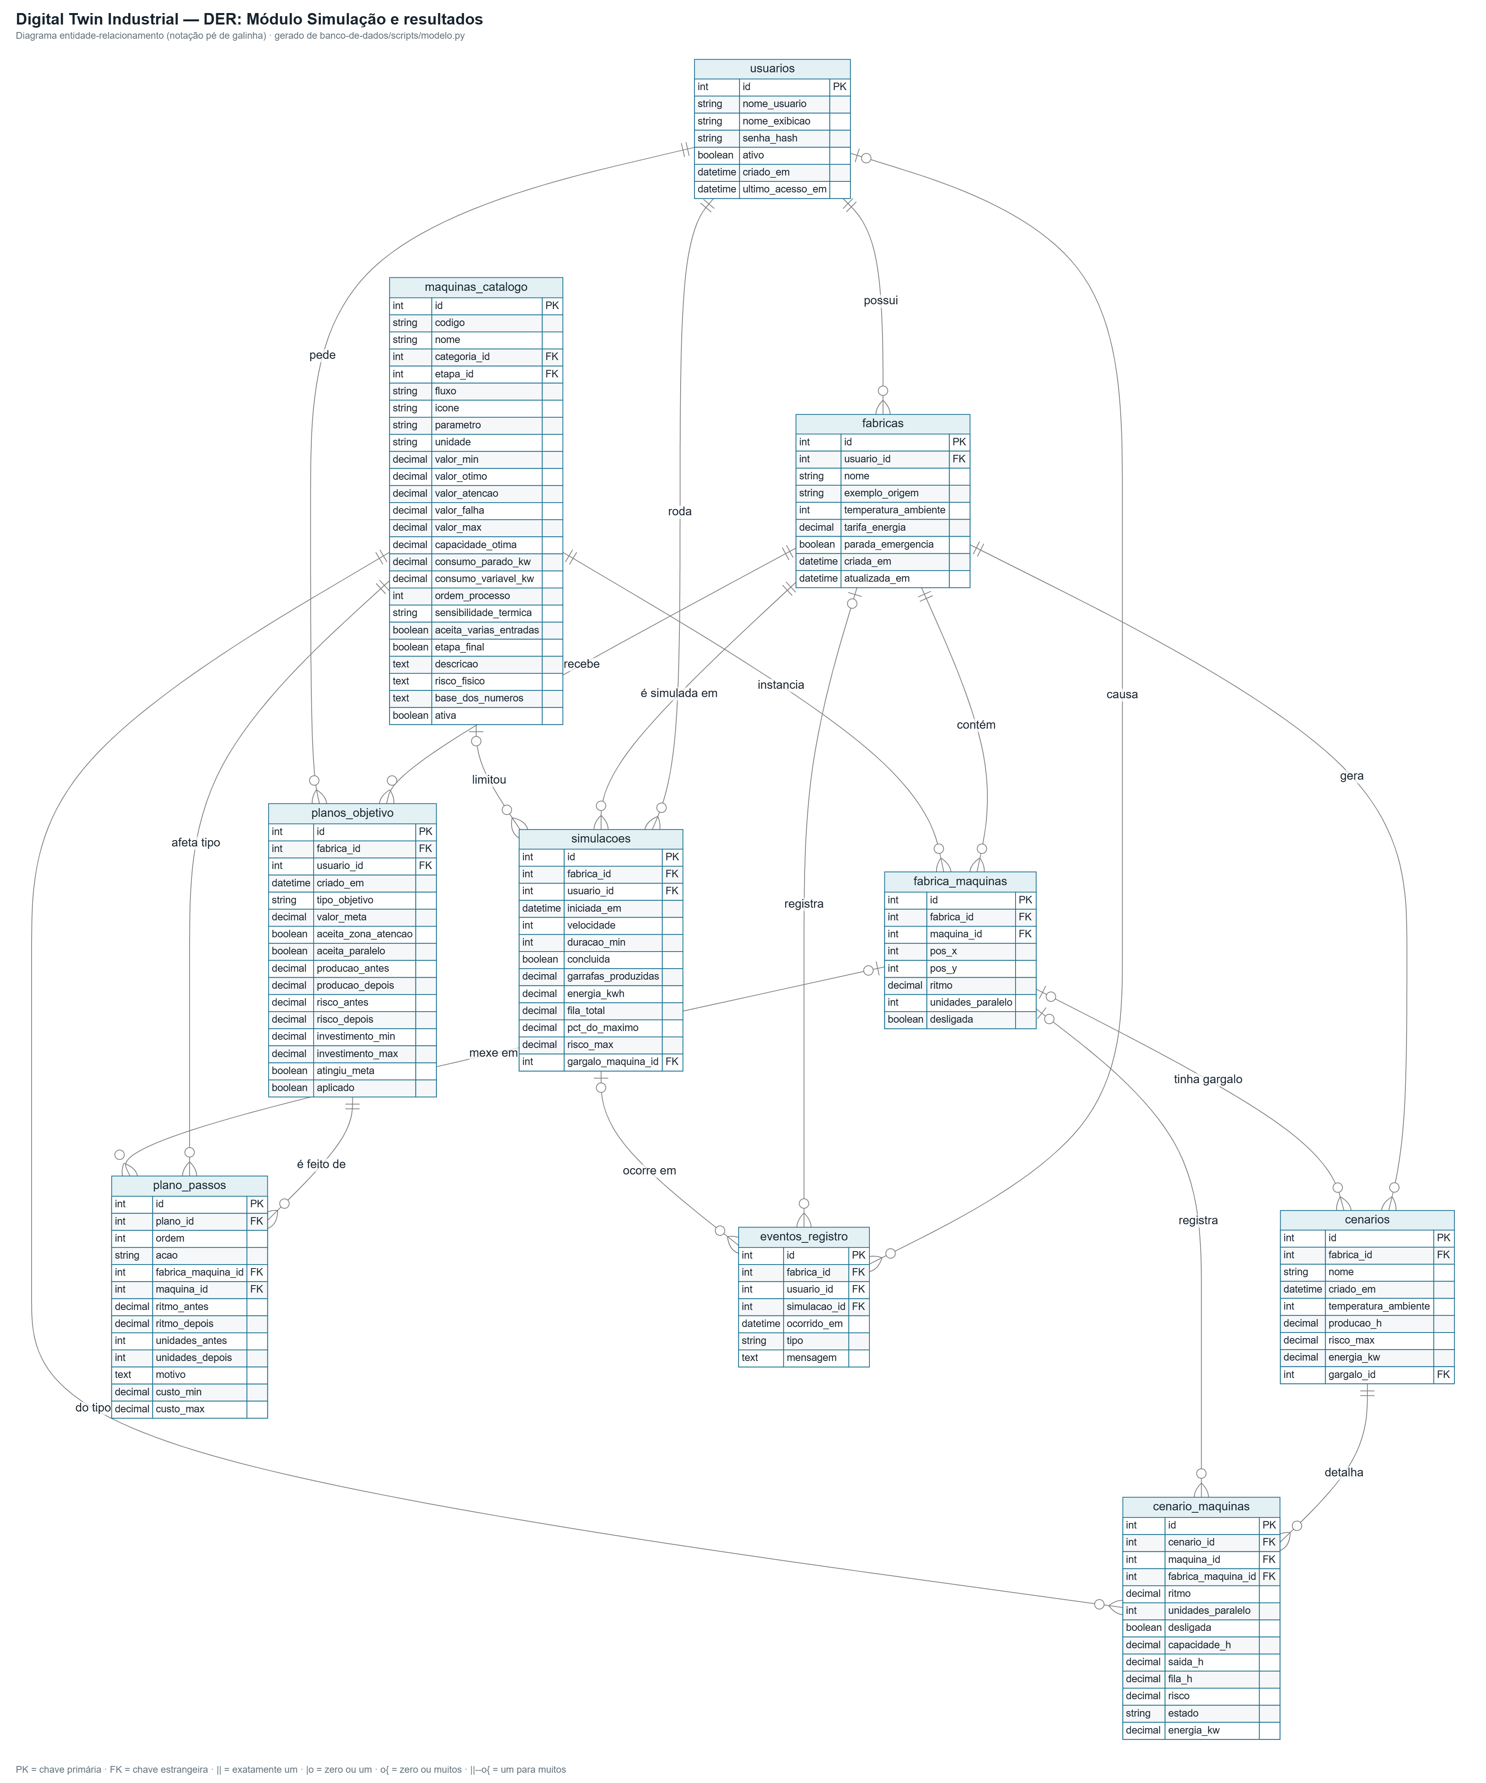
Figura 6 – DER do módulo Simulação e resultados (cenários, simulações, planos, passos e registro).

6. Normalização e decisões de projeto
O modelo está na terceira forma normal (3FN):
- 1FN (valores atômicos): nenhuma coluna guarda lista. As palavras que disparam um termo do glossário ficaram numa tabela própria (glossario_palavras), e as fontes de cada máquina em maquina_fontes, em vez de colunas com várias palavras ou links.
- 2FN (nada depende de parte da chave): nas tabelas com chave composta (maquina_fontes) a única coluna extra faz parte da chave; as demais tabelas têm chave de uma coluna.
- 3FN (nada depende de outra coluna que não seja a chave): a zona da planta baixa depende da etapa, então mora em etapas e não em cada máquina; a categoria mora em categorias; o nome do dono de uma fábrica é lido de usuarios, não repetido.
Uma escolha consciente: cenario_maquinas e plano_passos guardam valores históricos (o ritmo, a capacidade e o risco de quando a foto foi tirada). Eles parecem repetir dados da máquina, mas são a foto daquele momento: se a máquina mudar depois, a foto não pode mudar. Por isso não é redundância, é histórico. A primeira versão do backend guardava essa foto num campo de texto JSON; aqui virou uma tabela, que permite consultar e somar por SQL.
- Identificadores: chave primária numérica automática (id) em quase todas as tabelas; o texto "natural" (código da máquina, nome de usuário, URL da fonte) fica como valor único.
- Chave composta para garantir a mesma fábrica: conexoes aponta para fabrica_maquinas usando (fabrica_id, id). Assim o banco recusa ligar uma máquina da fábrica A a uma da fábrica B, sem precisar de gatilho.
- Regras de apagamento (ON DELETE):
- CASCADE para o que não existe sem o pai (fábrica → máquinas, conexões, cenários, simulações, planos, eventos).
- RESTRICT para o catálogo: uma máquina usada em alguma fábrica não pode ser apagada; e um usuário com histórico de simulação ou de planos não pode ser apagado (o histórico é protegido).
- SET NULL onde o registro deve sobreviver sem o vínculo (a mensagem do chat continua se a fábrica for apagada; o gargalo de um cenário vira "desconhecido" se a máquina for removida).
- Tipos: valores monetários e de ritmo em NUMERIC (sem erro de arredondamento de ponto flutuante); datas em TIMESTAMP; verdadeiro/falso em BOOLEAN; textos curtos em VARCHAR com limite e textos longos em TEXT.
- Regras no próprio banco (CHECK): limites coerentes (mínimo ≤ ótimo ≤ atenção ≤ falha ≤ máximo), temperatura 0 a 45 °C, unidades em paralelo de 1 a 6, risco entre 0 e 1, estados e tipos só nos valores previstos. A tela também valida, mas o banco é a última barreira.
- Senha: só o hash (PBKDF2-SHA256 com sal) é guardado.
- Fontes e confiança: toda fonte tem confianca (real, estimado ou hipotese), seguindo a regra do projeto: dado real tem link; hipótese diz em que se baseia.

7. CRUD: Create, Read, Update e Delete
O CRUD foi demonstrado em todas as 21 tabelas pelo arquivo sql/04_crud_exemplos.sql, que cria dados de exemplo, lê, altera e apaga, deixando o banco como estava (a conferência final conta as linhas de cada tabela e compara com o estado inicial). O script scripts/crud_demo.py executa cada comando e mostra o resultado, e os testes automáticos repetem o ciclo em cada tabela.
Operação | Comando SQL | Exemplo no banco
Create | INSERT | cria uma fábrica, duas máquinas e a conexão entre elas
Read | SELECT (com JOIN e views) | lê a fábrica com suas máquinas e a ligação
Update | UPDATE | muda temperatura, tarifa, ritmo e unidades em paralelo
Delete | DELETE | apaga a fábrica e o que depende dela cai em cascata

Trecho real da execução de python scripts/crud_demo.py:
[READ] a fábrica com suas máquinas e a ligação (usa a view vw_fabricas_resumo e um JOIN)
> SELECT * FROM vw_fabricas_resumo WHERE fabrica = 'Fábrica da Ana';
fabrica_id | fabrica | dono | temperatura_ambiente | qtd_maquinas | qtd_conexoes | qtd_simulacoes |...
-----------+----------------+-----------+----------------------+--------------+--------------+----------------+...
4 | Fábrica da Ana | ana.souza | 28 | 2 | 1 | 0 |...
> SELECT mo.nome AS origem, md.nome AS destino FROM conexoes c JOIN fabrica_maquinas fo ON fo.id = c.origem_id JO...
origem | destino
----------+-----------
Enchedora | Rotuladora

[UPDATE] muda temperatura e tarifa da fábrica, o ritmo e as unidades em paralelo da rotuladora, desliga a enchedora...
> UPDATE fabricas SET temperatura_ambiente = 32, tarifa_energia = 0.95, atualizada_em = CURRENT_TIMESTAMP WHERE n...
1 linha(s) alterada(s)
> UPDATE fabrica_maquinas SET ritmo = 225, unidades_paralelo = 2 WHERE fabrica_id = (SELECT id FROM fabricas WHER...
1 linha(s) alterada(s)
> UPDATE fabrica_maquinas SET desligada = TRUE WHERE fabrica_id = (SELECT id FROM fabricas WHERE nome = 'Fábrica ...
1 linha(s) alterada(s)
> UPDATE usuarios SET nome_exibicao = 'Ana Souza Lima', ultimo_acesso_em = CURRENT_TIMESTAMP WHERE nome_usuario =...
1 linha(s) alterada(s)

[READ] conferindo
> SELECT f.nome, f.temperatura_ambiente, f.tarifa_energia, m.codigo, fm.ritmo, fm.unidades_paralelo, fm.desligada...
nome | temperatura_ambiente | tarifa_energia | codigo | ritmo | unidades_paralelo | desligada
---------------+----------------------+----------------+------------+-------+-------------------+----------
Fábrica da Ana | 32 | 0.95 | enchedora | 200 | 1 | 1
Fábrica da Ana | 32 | 0.95 | rotuladora | 225 | 2 | 0

O banco também recusa dados inválidos, o que é parte do CRUD seguro: uma conexão entre máquinas de fábricas diferentes, uma temperatura fora de 0 a 45 °C, uma máquina do catálogo apagada enquanto está em uso ou um nome de usuário repetido geram erro de integridade (cobertos pelos testes da classe Integridade).

8. Dicionário de dados
Cada tabela, coluna, tipo, chave e regra de integridade. O mesmo conteúdo está em docs/dicionario-de-dados.md, gerado automaticamente do modelo (scripts/modelo.py).

Módulo: Acesso

usuarios
Pessoas que entram no sistema (login simples: usuário e senha, sem perfis)
Coluna | Tipo | Chave | Obrigatório | Padrão | Descrição
id | INTEGER | PK | sim |  | Identificador da linha (gerado automaticamente)
nome_usuario | VARCHAR(50) | UQ | sim |  | Nome de login (único)
nome_exibicao | VARCHAR(100) |  | sim |  | Nome mostrado na tela
senha_hash | VARCHAR(255) |  | sim |  | Senha protegida (PBKDF2-SHA256 com sal); nunca a senha em texto
ativo | BOOLEAN |  | sim | verdadeiro | Falso = usuário desativado
criado_em | DATETIME |  | sim | agora | Quando a conta foi criada
ultimo_acesso_em | DATETIME |  | não |  | Último login (vazio se nunca entrou)

Módulo: Catálogo de máquinas

categorias
Tipos de máquina (grupos do catálogo): Insumos, Preparo, Térmico e gás, Envase, Pós-envase, Refrigeração
Coluna | Tipo | Chave | Obrigatório | Padrão | Descrição
id | INTEGER | PK | sim |  | Identificador da linha (gerado automaticamente)
codigo | VARCHAR(30) | UQ | sim |  | Código curto (ex.: insumos, preparo, termico)
nome | VARCHAR(60) |  | sim |  | Nome mostrado na lista de máquinas e no manual
descricao | TEXT |  | sim |  | Explicação em palavras simples
icone | VARCHAR(30) |  | não |  | Nome do ícone usado na tela
ativa | BOOLEAN |  | sim | verdadeiro | Falso = a categoria some da lista e do manual
ordem | SMALLINT |  | sim | 0 | Ordem de exibição

etapas
Etapas do processo produtivo e a área (zona) da planta baixa em que cada uma aparece
Coluna | Tipo | Chave | Obrigatório | Padrão | Descrição
id | INTEGER | PK | sim |  | Identificador da linha (gerado automaticamente)
nome | VARCHAR(60) | UQ | sim |  | Etapa do processo (ex.: Envase, Pós-envase)
zona | VARCHAR(40) |  | sim |  | Área da fábrica vista de cima onde a etapa fica

Regras de integridade:
- Regra ck_etapas_zona: zona IN ('Recepção e preparo', 'Tratamento térmico e gás', 'Envase e expedição', 'Câmara fria')

maquinas_catalogo
Catálogo: os tipos de máquina que podem ser colocados numa fábrica, com limites, capacidade e consumo
Coluna | Tipo | Chave | Obrigatório | Padrão | Descrição
id | INTEGER | PK | sim |  | Identificador da linha (gerado automaticamente)
codigo | VARCHAR(40) | UQ | sim |  | Código único da máquina (ex.: enchedora, extratora)
nome | VARCHAR(80) |  | sim |  | Nome mostrado na tela
categoria_id | INTEGER | FK → categorias.id (RESTRICT) | sim |  | Categoria da máquina
etapa_id | INTEGER | FK → etapas.id (RESTRICT) | sim |  | Etapa do processo
fluxo | VARCHAR(10) |  | sim | geral | geral = bebidas em geral; suco = suco de laranja natural
icone | VARCHAR(30) |  | não |  | Nome do ícone usado na tela
parametro | VARCHAR(60) |  | sim |  | O que o ritmo controla (ex.: Cadência, Vazão, Rotação)
unidade | VARCHAR(15) |  | sim |  | Unidade do ritmo (ex.: gf/min, m³/h, RPM)
valor_min | NUMERIC(12, 3) |  | sim |  | Menor ritmo permitido
valor_otimo | NUMERIC(12, 3) |  | sim |  | Ritmo ótimo: trabalha bem, risco baixo
valor_atencao | NUMERIC(12, 3) |  | sim |  | Limite da zona de atenção (acima do ótimo)
valor_falha | NUMERIC(12, 3) |  | sim |  | A partir deste ritmo a máquina falha
valor_max | NUMERIC(12, 3) |  | sim |  | Maior ritmo permitido pelo controle
capacidade_otima | NUMERIC(12, 2) |  | sim |  | Garrafas por hora que uma unidade entrega no ritmo ótimo
consumo_parado_kw | NUMERIC(8, 3) |  | sim |  | Consumo com a máquina ligada e sem produzir (kW)
consumo_variavel_kw | NUMERIC(8, 3) |  | sim |  | Consumo adicional ao produzir no ótimo (kW)
ordem_processo | SMALLINT |  | não |  | Posição no processo (0 = começo, 9 = fim); vazio = pode ficar entre quaisquer etapas
sensibilidade_termica | VARCHAR(15) |  | sim | nenhuma | Como reage à temperatura ambiente
aceita_varias_entradas | BOOLEAN |  | sim | falso | Verdadeiro = recebe origens diferentes (ex.: misturador)
etapa_final | BOOLEAN |  | sim | falso | Verdadeiro = última etapa: nada vem depois
descricao | TEXT |  | sim |  | O que a máquina faz, em palavras simples
risco_fisico | TEXT |  | sim |  | O que pode dar errado fisicamente
base_dos_numeros | TEXT |  | sim |  | Nota de em que os números se baseiam (hipótese didática ou fonte)
ativa | BOOLEAN |  | sim | verdadeiro | Falso = máquina fora do catálogo

Regras de integridade:
- Regra ck_maquinas_catalogo_limites: valor_min <= valor_otimo AND valor_otimo <= valor_atencao AND valor_atencao <= valor_falha AND valor_falha <= valor_max
- Regra ck_maquinas_catalogo_fluxo: fluxo IN ('geral', 'suco')
- Regra ck_maquinas_catalogo_capacidade: capacidade_otima > 0
- Regra ck_maquinas_catalogo_consumo: consumo_parado_kw >= 0 AND consumo_variavel_kw >= 0
- Regra ck_maquinas_catalogo_sensibilidade: sensibilidade_termica IN ('tanque', 'motor', 'frio', 'viscosidade', 'nenhuma')
- Regra ck_maquinas_catalogo_ordem: ordem_processo IS NULL OR (ordem_processo >= 0 AND ordem_processo <= 9)
Índices: ix_maquinas_catalogo_categoria_id

manuais_maquina
Texto do Manual das máquinas (relação 1 para 1 com o catálogo)
Coluna | Tipo | Chave | Obrigatório | Padrão | Descrição
maquina_id | INTEGER | PK, FK → maquinas_catalogo.id (CASCADE) | sim |  | Máquina a que o manual pertence (1 manual por máquina)
o_que_faz | TEXT |  | sim |  | Descrição completa da máquina
como_funciona_ritmo | TEXT |  | sim |  | Como o ritmo funciona
dicas | TEXT |  | sim |  | Dicas e cuidados

fontes
Fontes dos números (fichas, artigos, anúncios), cada uma com o nível de confiança
Coluna | Tipo | Chave | Obrigatório | Padrão | Descrição
id | INTEGER | PK | sim |  | Identificador da linha (gerado automaticamente)
titulo | VARCHAR(300) |  | sim |  | Nome da fonte
url | VARCHAR(500) | UQ | não |  | Link da fonte (todo dado real tem link)
tipo | VARCHAR(40) |  | sim |  | Ex.: ficha técnica, artigo científico, anúncio de fornecedor
confianca | VARCHAR(10) |  | sim |  | real, estimado ou hipotese
na_base_conhecimento | BOOLEAN |  | sim | falso | Verdadeiro = documento consultado pelo assistente de conversa

Regras de integridade:
- Regra ck_fontes_confianca: confianca IN ('real', 'estimado', 'hipotese')

maquina_fontes
Liga máquinas e fontes (muitos para muitos)
Coluna | Tipo | Chave | Obrigatório | Padrão | Descrição
maquina_id | INTEGER | PK, FK → maquinas_catalogo.id (CASCADE) | sim |  | Máquina
fonte_id | INTEGER | PK, FK → fontes.id (CASCADE) | sim |  | Fonte
finalidade | VARCHAR(10) | PK | sim |  | numeros = base dos limites e capacidade; preco = base do preço estimado

Regras de integridade:
- Regra ck_maquina_fontes_finalidade: finalidade IN ('numeros', 'preco')
Índices: ix_maquina_fontes_fonte_id

precos_maquina
Faixas de preço estimadas (nunca cotação), usadas para calcular o custo de uma melhoria
Coluna | Tipo | Chave | Obrigatório | Padrão | Descrição
id | INTEGER | PK | sim |  | Identificador da linha (gerado automaticamente)
maquina_id | INTEGER | FK → maquinas_catalogo.id (CASCADE) | sim |  | Máquina
preco_min | NUMERIC(14, 2) |  | sim |  | Menor preço estimado de 1 unidade
preco_max | NUMERIC(14, 2) |  | sim |  | Maior preço estimado de 1 unidade
moeda | VARCHAR(3) |  | sim | BRL | Moeda (câmbio de referência R$ 5,50 por US$)
observacao | TEXT |  | não |  | Nota de como a faixa foi estimada
editado_pelo_usuario | BOOLEAN |  | sim | falso | Verdadeiro = ajustado nas Configurações
vigente_desde | DATETIME |  | sim | agora | Quando esta faixa passou a valer (permite guardar o histórico)

Regras de integridade:
- Regra ck_precos_maquina_faixa: preco_min >= 0 AND preco_min <= preco_max
Índices: ix_precos_maquina_maquina_id

modelos_reais
Modelos comerciais reais pesquisados (capacidades de fabricantes), com a fonte de cada um
Coluna | Tipo | Chave | Obrigatório | Padrão | Descrição
id | INTEGER | PK | sim |  | Identificador da linha (gerado automaticamente)
maquina_id | INTEGER | FK → maquinas_catalogo.id (CASCADE) | sim |  | Tipo de máquina do catálogo a que o modelo corresponde
fabricante | VARCHAR(80) |  | sim |  | Fabricante (ex.: Krones, Tetra Pak)
modelo | VARCHAR(80) |  | sim |  | Nome do modelo
aplicacao | VARCHAR(200) |  | não |  | Para que serve (ex.: água sem gás em PET)
capacidade_min | NUMERIC(12, 0) |  | não |  | Capacidade mínima, quando a fonte informa uma faixa
capacidade_max | NUMERIC(12, 0) |  | sim |  | Capacidade nominal máxima
unidade_capacidade | VARCHAR(20) |  | sim |  | garrafas/h, latas/h, recipientes/h ou L/h
fonte_id | INTEGER | FK → fontes.id (RESTRICT) | sim |  | De onde vem o dado (com link e confiança)
observacao | TEXT |  | não |  | Observações da pesquisa

Regras de integridade:
- Único uq_modelos_reais_fabricante: combinação de fabricante, modelo
- Regra ck_modelos_reais_capacidade: capacidade_max > 0 AND (capacidade_min IS NULL OR capacidade_min <= capacidade_max)
Índices: ix_modelos_reais_maquina_id

Módulo: Apoio ao usuário

glossario_termos
Glossário de palavras difíceis do sistema
Coluna | Tipo | Chave | Obrigatório | Padrão | Descrição
id | INTEGER | PK | sim |  | Identificador da linha (gerado automaticamente)
grupo | VARCHAR(40) |  | sim |  | Produção, Risco e física, Energia e dinheiro, Processo de bebidas ou Sistema
termo | VARCHAR(80) | UQ | sim |  | A palavra explicada
definicao | TEXT |  | sim |  | Explicação em palavras simples

glossario_palavras
Palavras que disparam a explicação de um termo nas telas (um termo pode ter várias)
Coluna | Tipo | Chave | Obrigatório | Padrão | Descrição
id | INTEGER | PK | sim |  | Identificador da linha (gerado automaticamente)
termo_id | INTEGER | FK → glossario_termos.id (CASCADE) | sim |  | Termo do glossário
palavra | VARCHAR(60) | UQ | sim |  | Palavra que aparece nas telas e ganha o sublinhado com a explicação

Índices: ix_glossario_palavras_termo_id

mensagens_chat
Conversa do usuário com o assistente
Coluna | Tipo | Chave | Obrigatório | Padrão | Descrição
id | INTEGER | PK | sim |  | Identificador da linha (gerado automaticamente)
usuario_id | INTEGER | FK → usuarios.id (CASCADE) | sim |  | Dono da conversa
fabrica_id | INTEGER | FK → fabricas.id (SET NULL) | não |  | Fábrica sobre a qual se conversava
autor | VARCHAR(12) |  | sim |  | usuario ou assistente
texto | TEXT |  | sim |  | Conteúdo da mensagem
criada_em | DATETIME |  | sim | agora | Quando foi enviada

Regras de integridade:
- Regra ck_mensagens_chat_autor: autor IN ('usuario', 'assistente')
Índices: ix_mensagens_chat_usuario_criada

Módulo: Fábricas

fabricas
Fábricas salvas pelos usuários (cada uma é um mapa de máquinas ligadas entre si)
Coluna | Tipo | Chave | Obrigatório | Padrão | Descrição
id | INTEGER | PK | sim |  | Identificador da linha (gerado automaticamente)
usuario_id | INTEGER | FK → usuarios.id (CASCADE) | sim |  | Dono da fábrica
nome | VARCHAR(100) |  | sim |  | Nome da fábrica
exemplo_origem | VARCHAR(20) |  | não |  | Exemplo de que partiu (bebidas ou suco); vazio = montada do zero
temperatura_ambiente | SMALLINT |  | sim | 25 | Temperatura do ambiente em °C (0 a 45)
tarifa_energia | NUMERIC(8, 4) |  | sim | 0.85 | Preço da energia em R$ por kWh
parada_emergencia | BOOLEAN |  | sim | falso | Verdadeiro = botão de emergência acionado
criada_em | DATETIME |  | sim | agora | Quando a fábrica foi criada
atualizada_em | DATETIME |  | sim | agora | Última alteração

Regras de integridade:
- Regra ck_fabricas_temperatura: temperatura_ambiente >= 0 AND temperatura_ambiente <= 45
- Regra ck_fabricas_tarifa: tarifa_energia >= 0
- Único uq_fabricas_usuario_nome: combinação de usuario_id, nome
- Regra ck_fabricas_exemplo: exemplo_origem IS NULL OR exemplo_origem IN ('bebidas', 'suco')
Índices: ix_fabricas_usuario_id

fabrica_maquinas
Máquinas colocadas numa fábrica (um tipo do catálogo + ritmo, posição e unidades em paralelo)
Coluna | Tipo | Chave | Obrigatório | Padrão | Descrição
id | INTEGER | PK | sim |  | Identificador da linha (gerado automaticamente)
fabrica_id | INTEGER | FK → fabricas.id (CASCADE) | sim |  | Fábrica em que a máquina foi colocada
maquina_id | INTEGER | FK → maquinas_catalogo.id (RESTRICT) | sim |  | Tipo de máquina do catálogo
pos_x | INTEGER |  | sim | 0 | Posição horizontal no quadro (pixels)
pos_y | INTEGER |  | sim | 0 | Posição vertical no quadro (pixels)
ritmo | NUMERIC(12, 3) |  | sim |  | Ritmo atual (na unidade do parâmetro da máquina)
unidades_paralelo | SMALLINT |  | sim | 1 | Quantas máquinas iguais trabalham lado a lado (1 a 6)
desligada | BOOLEAN |  | sim | falso | Verdadeiro = máquina desligada

Regras de integridade:
- Regra ck_fabrica_maquinas_posicao: pos_x >= 0 AND pos_y >= 0
- Único uq_fabrica_maquinas_fabrica_id: combinação de fabrica_id, id
- Regra ck_fabrica_maquinas_paralelo: unidades_paralelo >= 1 AND unidades_paralelo <= 6
- Regra ck_fabrica_maquinas_ritmo: ritmo >= 0
Índices: ix_fabrica_maquinas_fabrica_id, ix_fabrica_maquinas_maquina_id

conexoes
Ligações entre duas máquinas da mesma fábrica (por onde o produto passa)
Coluna | Tipo | Chave | Obrigatório | Padrão | Descrição
id | INTEGER | PK | sim |  | Identificador da linha (gerado automaticamente)
fabrica_id | INTEGER | FK → fabricas.id (CASCADE) | sim |  | Fábrica
origem_id | INTEGER | FK → fabrica_maquinas.id (CASCADE) | sim |  | Máquina de origem (a que envia o produto)
destino_id | INTEGER | FK → fabrica_maquinas.id (CASCADE) | sim |  | Máquina de destino (a que recebe o produto)

Regras de integridade:
- Único uq_conexoes_origem_destino: combinação de origem_id, destino_id
- Chave estrangeira composta fk_conexoes_origem: (fabrica_id, origem_id) → fabrica_maquinas (garante que as duas pontas pertencem à mesma fábrica)
- Regra ck_conexoes_sem_laco: origem_id <> destino_id
- Chave estrangeira composta fk_conexoes_destino: (fabrica_id, destino_id) → fabrica_maquinas (garante que as duas pontas pertencem à mesma fábrica)
Índices: ix_conexoes_destino_id, ix_conexoes_fabrica_id

Módulo: Simulação e resultados

cenarios
Fotos de uma fábrica simulada, para comparar antes e depois
Coluna | Tipo | Chave | Obrigatório | Padrão | Descrição
id | INTEGER | PK | sim |  | Identificador da linha (gerado automaticamente)
fabrica_id | INTEGER | FK → fabricas.id (CASCADE) | sim |  | Fábrica fotografada
nome | VARCHAR(100) |  | sim |  | Nome do cenário (ex.: Situação inicial)
criado_em | DATETIME |  | sim | agora | Quando a foto foi tirada
temperatura_ambiente | SMALLINT |  | sim |  | Temperatura considerada (°C)
producao_h | NUMERIC(12, 2) |  | sim |  | Produção da fábrica (garrafas por hora)
risco_max | NUMERIC(5, 4) |  | sim |  | Risco da pior máquina (0 a 1)
energia_kw | NUMERIC(10, 3) |  | sim |  | Consumo total (kW)
gargalo_id | INTEGER | FK → fabrica_maquinas.id (SET NULL) | não |  | Máquina que era o gargalo

Regras de integridade:
- Regra ck_cenarios_valores: producao_h >= 0 AND energia_kw >= 0
- Regra ck_cenarios_risco: risco_max >= 0 AND risco_max <= 1
Índices: ix_cenarios_fabrica_id

cenario_maquinas
Situação de cada máquina dentro de um cenário (capacidade, saída, fila, risco e energia)
Coluna | Tipo | Chave | Obrigatório | Padrão | Descrição
id | INTEGER | PK | sim |  | Identificador da linha (gerado automaticamente)
cenario_id | INTEGER | FK → cenarios.id (CASCADE) | sim |  | Cenário
maquina_id | INTEGER | FK → maquinas_catalogo.id (RESTRICT) | sim |  | Tipo da máquina
fabrica_maquina_id | INTEGER | FK → fabrica_maquinas.id (SET NULL) | não |  | Máquina na fábrica (vazio se ela foi removida depois)
ritmo | NUMERIC(12, 3) |  | sim |  | Ritmo na foto
unidades_paralelo | SMALLINT |  | sim |  | Unidades em paralelo na foto
desligada | BOOLEAN |  | sim | falso | Estava desligada?
capacidade_h | NUMERIC(12, 2) |  | sim |  | Quanto conseguia entregar (garrafas/h)
saida_h | NUMERIC(12, 2) |  | sim |  | O que realmente saía (garrafas/h)
fila_h | NUMERIC(12, 2) |  | sim | 0 | Excesso parado esperando esta máquina (garrafas/h)
risco | NUMERIC(5, 4) |  | sim |  | Risco de falha (0 a 1)
estado | VARCHAR(10) |  | sim |  | normal, alerta, critico, falha ou desligada
energia_kw | NUMERIC(10, 3) |  | sim |  | Consumo (kW)

Regras de integridade:
- Regra ck_cenario_maquinas_risco: risco >= 0 AND risco <= 1
- Regra ck_cenario_maquinas_estado: estado IN ('normal', 'alerta', 'critico', 'falha', 'desligada')
Índices: ix_cenario_maquinas_cenario_id

simulacoes
Resultado final de cada vez que o usuário roda o Play
Coluna | Tipo | Chave | Obrigatório | Padrão | Descrição
id | INTEGER | PK | sim |  | Identificador da linha (gerado automaticamente)
fabrica_id | INTEGER | FK → fabricas.id (CASCADE) | sim |  | Fábrica simulada
usuario_id | INTEGER | FK → usuarios.id (RESTRICT) | sim |  | Quem rodou o Play
iniciada_em | DATETIME |  | sim | agora | Quando o Play foi iniciado
velocidade | SMALLINT |  | sim |  | Velocidade usada: 1, 5, 20 ou 60 vezes
duracao_min | INTEGER |  | sim |  | Duração simulada em minutos (30, 60 ou 480)
concluida | BOOLEAN |  | sim | verdadeiro | Falso = parada antes do fim
garrafas_produzidas | NUMERIC(14, 0) |  | sim |  | Total produzido no período
energia_kwh | NUMERIC(12, 2) |  | sim |  | Energia gasta no período (kWh)
fila_total | NUMERIC(14, 0) |  | sim | 0 | Garrafas paradas na fila ao final
pct_do_maximo | NUMERIC(6, 2) |  | sim |  | Percentual do máximo possível (tudo no ótimo)
risco_max | NUMERIC(5, 4) |  | sim |  | Maior risco visto (0 a 1)
gargalo_maquina_id | INTEGER | FK → maquinas_catalogo.id (SET NULL) | não |  | Tipo de máquina que mais limitou a fábrica

Regras de integridade:
- Regra ck_simulacoes_duracao: duracao_min > 0
- Regra ck_simulacoes_risco: risco_max >= 0 AND risco_max <= 1
- Regra ck_simulacoes_velocidade: velocidade IN (1, 5, 20, 60)
- Regra ck_simulacoes_valores: garrafas_produzidas >= 0 AND energia_kwh >= 0 AND fila_total >= 0
Índices: ix_simulacoes_fabrica_id

planos_objetivo
Planos do tipo 'quero +10% de produção': o que fazer, o resultado esperado e o investimento
Coluna | Tipo | Chave | Obrigatório | Padrão | Descrição
id | INTEGER | PK | sim |  | Identificador da linha (gerado automaticamente)
fabrica_id | INTEGER | FK → fabricas.id (CASCADE) | sim |  | Fábrica
usuario_id | INTEGER | FK → usuarios.id (RESTRICT) | sim |  | Quem pediu o plano
criado_em | DATETIME |  | sim | agora | Quando o plano foi calculado
tipo_objetivo | VARCHAR(5) |  | sim |  | pct = aumentar em %; abs = chegar a uma produção; risk = reduzir o risco
valor_meta | NUMERIC(12, 2) |  | não |  | Valor pedido (% ou garrafas/h); vazio para risk
aceita_zona_atencao | BOOLEAN |  | sim | falso | Permitiu operar acima do ótimo?
aceita_paralelo | BOOLEAN |  | sim | falso | Permitiu usar mais máquinas em paralelo?
producao_antes | NUMERIC(12, 2) |  | sim |  | Produção antes do plano (garrafas/h)
producao_depois | NUMERIC(12, 2) |  | sim |  | Produção prevista depois do plano
risco_antes | NUMERIC(5, 4) |  | sim |  | Risco máximo antes (0 a 1)
risco_depois | NUMERIC(5, 4) |  | sim |  | Risco máximo depois (0 a 1)
investimento_min | NUMERIC(14, 2) |  | sim | 0 | Investimento estimado mínimo (R$)
investimento_max | NUMERIC(14, 2) |  | sim | 0 | Investimento estimado máximo (R$)
atingiu_meta | BOOLEAN |  | sim |  | O plano consegue chegar à meta?
aplicado | BOOLEAN |  | sim | falso | O usuário aplicou o plano na fábrica?

Regras de integridade:
- Regra ck_planos_objetivo_risco: risco_antes >= 0 AND risco_antes <= 1 AND risco_depois >= 0 AND risco_depois <= 1
- Regra ck_planos_objetivo_tipo: tipo_objetivo IN ('pct', 'abs', 'risk')
- Regra ck_planos_objetivo_investimento: investimento_min >= 0 AND investimento_min <= investimento_max
Índices: ix_planos_objetivo_fabrica_id

plano_passos
Passos de um plano (qual máquina mexer, de quanto para quanto, por quê e quanto custa)
Coluna | Tipo | Chave | Obrigatório | Padrão | Descrição
id | INTEGER | PK | sim |  | Identificador da linha (gerado automaticamente)
plano_id | INTEGER | FK → planos_objetivo.id (CASCADE) | sim |  | Plano
ordem | SMALLINT |  | sim |  | Posição do passo no plano (1, 2, 3...)
acao | VARCHAR(10) |  | sim |  | ligar, paralelo ou ritmo
fabrica_maquina_id | INTEGER | FK → fabrica_maquinas.id (SET NULL) | não |  | Máquina da fábrica afetada (vazio se foi removida)
maquina_id | INTEGER | FK → maquinas_catalogo.id (RESTRICT) | sim |  | Tipo da máquina afetada
ritmo_antes | NUMERIC(12, 3) |  | não |  | Ritmo antes (ação ritmo)
ritmo_depois | NUMERIC(12, 3) |  | não |  | Ritmo depois (ação ritmo)
unidades_antes | SMALLINT |  | não |  | Unidades em paralelo antes (ação paralelo)
unidades_depois | SMALLINT |  | não |  | Unidades em paralelo depois (ação paralelo)
motivo | TEXT |  | sim |  | O porquê do passo, em palavras simples
custo_min | NUMERIC(14, 2) |  | não |  | Custo estimado mínimo do passo (R$)
custo_max | NUMERIC(14, 2) |  | não |  | Custo estimado máximo do passo (R$)

Regras de integridade:
- Regra ck_plano_passos_ordem: ordem >= 1
- Único uq_plano_passos_plano_ordem: combinação de plano_id, ordem
- Regra ck_plano_passos_acao: acao IN ('ligar', 'paralelo', 'ritmo')
Índices: ix_plano_passos_plano_id

eventos_registro
Registro (log) do que o usuário faz e do que acontece durante a simulação
Coluna | Tipo | Chave | Obrigatório | Padrão | Descrição
id | INTEGER | PK | sim |  | Identificador da linha (gerado automaticamente)
fabrica_id | INTEGER | FK → fabricas.id (CASCADE) | não |  | Fábrica a que o evento se refere (vazio = evento geral)
usuario_id | INTEGER | FK → usuarios.id (SET NULL) | não |  | Quem causou o evento
simulacao_id | INTEGER | FK → simulacoes.id (CASCADE) | não |  | Simulação em que ocorreu (se foi durante o Play)
ocorrido_em | DATETIME |  | sim | agora | Quando aconteceu
tipo | VARCHAR(5) |  | sim | info | info, ok, warn ou bad (cor da linha no Registro)
mensagem | TEXT |  | sim |  | O que aconteceu

Regras de integridade:
- Regra ck_eventos_registro_tipo: tipo IN ('info', 'ok', 'warn', 'bad')
Índices: ix_eventos_registro_fabrica_ocorrido

9. Como executar
Ver o banco: abrir digital_twin.db no DB Browser for SQLite (gratuito, https://sqlitebrowser.org). Ver o CRUD: python scripts/crud_demo.py (só precisa do Python). Testes: python -m unittest discover -s testes -v.
Criar do zero em SQLite: sqlite3 meu_banco.db < sql/01_schema_sqlite.sql, depois 02_dados_iniciais.sql e 03_views.sql. Criar em PostgreSQL com Docker: docker compose up -d (sobe o servidor e já cria tudo) e python scripts/testar_postgres.py (confere as tabelas, roda o CRUD completo e os testes de integridade). Num PostgreSQL já instalado: createdb digital_twin e psql digital_twin -f sql/01_schema_postgres.sql, depois 02_dados_iniciais.sql, 02b_ajustar_sequencias_postgres.sql e 03_views.sql.
Para regerar todos os arquivos a partir do modelo: python scripts/gerar_banco.py.

